Көрме-жәрмеңкелік сауда бойынша қосылған құн салығының төленуін бақылау қағидаларын бекіту туралы

Қазақстан Республикасы Қаржы министрінің 2018 жылғы 13 ақпандағы № 174 бұйрығы. Қазақстан Республикасының Әділет министрлігінде 2018 жылғы 28 ақпанда № 16440 болып тіркелді.
"Салық және бюджетке төленетін басқа да міндетті төлемдер туралы" 2017 жылғы 25 желтоқсандағы Қазақстан Республикасы Кодексінің (Салық кодексі) 454-бабының 4-тармағына сәйкес БҰЙЫРАМЫН:
1. Қоса беріліп отырған Көрме-жәрмеңкелік сауда бойынша қосылған құн салығының төленуін бақылау жүргізу қағидасы бекітілсін.
2. "Көрме-жәрмеңкелік сауда бойынша қосылған құн салығының төленуін бақылау қағидаларын бекіту туралы" Қазақстан Республикасы Қаржы министрінің 2015 жылғы 21 қаңтардағы № 42 бұйрығы күші жойылды деп танылсын (Нормативтік құқықтық актілерді мемлекеттік тіркеу тізімінде № 10299 болып тіркелген, Қазақстан Республикасы нормативтік құқықтық актілерінің "Әділет" ақпараттық-құқықтық жүйесінде 2015 жылғы 13 наурызда жарияланған).
3. Қазақстан Республикасы Қаржы министрлігі Мемлекеттік кірістер комитеті (А.М. Теңгебаев) заңнамада белгіленген тәртіппен:
1) осы бұйрықты Қазақстан Республикасы Әділет министрлігінде мемлекеттік тіркеуді;
2) осы бұйрық мемлекеттік тіркелген күннен бастап күнтізбелік он күн ішінде оның қағаз және электрондық түрдегі көшірмелерін қазақ және орыс тілдерінде "Қазақстан Республикасы Әділет министрлігінің Республикалық құқықтық ақпарат орталығы" шаруашылық жүргізу құқығындағы республикалық мемлекеттік кәсіпорнына ресми жариялау және Қазақстан Республикасының нормативтік құқықтық актілерінің эталондық бақылау банкіне енгізуге жіберуді;
3) осы бұйрықты Қазақстан Республикасы Қаржы министрлігінің интернет-ресурсында орналастыруды қамтамасыз етсін;
4) осы бұйрық Қазақстан Республикасының Әділет министрлігінде мемлекеттік тіркелгеннен кейін он жұмыс күні ішінде осы тармақтың 1), 2) және 3) тармақшаларында көзделген іс-шаралардың орындалуы туралы мәліметтерді Қазақстан Республикасы Қаржы министрлігінің Заң қызметі департаментіне ұсынуды қамтамасыз етсін.
4. Осы бұйрық алғашқы ресми жарияланған күнінен кейін күнтізбелік он күн өткен соң қолданысқа енгізіледі.
Қазақстан Республикасының
Қаржы министрі |  | Б. Сұлтанов
Қазақстан Республикасы
Қаржы министрінің
2018 жылғы 13 ақпандағы
№ 174 бұйрығымен
бекітілген
Көрме-жәрмеңкелік сауда бойынша қосылған құн салығының төленуін бақылау қағидалары 1-тарау. Жалпы ережелер
1. Осы Көрме-жәрмеңкелік сауда бойынша қосылған құн салығының төленуін бақылау қағидалары (бұдан әрі – Қағидалар) "Салық және бюджетке төленетін басқа да міндетті төлемдер туралы" 2017 жылғы 25 желтоқсандағы Қазақстан Республикасы Кодексінің (Салық кодексі) 454-бабының 4-тармағына сәйкес әзірленді және Көрме-жәрмеңкелік сауда бойынша қосылған құн салығының төленуін бақылау қағидалары Еуразиялық экономикалық одаққа мүше басқа мемлекеттің аумағынан Қазақстан Республикасының аумағына әкелінген тауарлардың көрме-жәрмеңкелік саудасы бойынша қосылған құн салығының (бұдан әрі – ҚҚС) төленуін бақылау тәртібін айқындайды.
2. Осы қағидалардың әрекеті осы көрмелерде көрсетілетін тауарларды (заттарды) өткізу көзделмейтін көрмелерді ұйымдастыру мен өткізуге қолданылмайды.
3. Көрме-жәрмеңкелік сауданы ұйымдастырушы Қазақстан Республикасының салық төлеушісі (бұдан әрі – ұйымдастырушы) орналасқан орны бойынша мемлекеттік кірістер органын оны өткізуді бастағанға дейін 10 (он) жұмыс күні бұрын Еуразиялық экономикалық одаққа мүше мемлекеттерден саудаға қатысушылар тізімімен бірге осы Қағидаларға 1-қосымшаға сәйкес нысан бойынша көрме-жәрмеңкелік сауда өткізу туралы жазбаша хабарлайды.
Көрме-жәрмеңкелік сауда өткізу туралы хабарламаға:
1) мақсаты мен бағдары көрсетіле отырып, басшы мен бас бухгалтердің (ол болған жағдайда) қолдарымен, сондай-ақ ұйымдастырушының мөрімен (жеке кәсіпкерлік субъектілеріне жататын заңды тұлғаларды қоспағанда) куәландырылған осындай көрме және (немесе) жәрмеңке өткізу туралы көрме-жәрмеңкелік сауданы ұйымдастырушы (ұйымдастырушылар) шешімінің көшірмесі;
2) жылжымайтын мүлікті жалға алу (сатып алу-сату) шартының немесе жылжымайтын мүлікке құқықтарды тіркеу туралы куәліктің көшірмесі не көрме-жәрмеңкелік сауда өткізу мақсатында жылжымайтын мүлікті пайдалану және (немесе) иелік ету және (немесе) билік ету құқығын растайтын, Қазақстан Республикасының заңнамасында көзделген өзге де құжат;
3) тиісті аумақтың жергілікті атқарушы органымен көрме-жәрмеңкелік сауда өткізу уақыты мен орнын келісуді растайтын құжат қоса беріледі.
Көрме-жәрмеңкелік сауданы өткізу туралы хабарламаға өзгерістер мен толықтырулар енгізуді ұйымдастырушы жаңа хабарламаны берумен бір мезгілде бұрын берілген хабарламаны қайтарып алу жолымен жүргізеді.
Ескерту. 3-тармақ жаңа редакцияда - ҚР Қаржы министрінің 01.06.2021 № 515 (алғашқы ресми жарияланған күнінен кейін күнтізбелік он күн өткен соң қолданысқа енгізіледі) бұйрығымен.
2-тарау. Көрме-жәрмеңкелік сауда бойынша қосылған құн салығының төленуін бақылау тәртібі
4. Мемлекеттік кірістер органдары көрме-жәрмеңкелік саудада өткізуге арналған тауарларға, көрме-жәрмеңкелік сауда өткізу орнына байқау жүргізеді.
5. Қазақстан Республикасының салық төлеушісі көрме-жәрмеңкелік саудада бұрын Еуразиялық экономикалық одаққа мүше мемлекеттің аумағынан Қазақстан Республикасының аумағына импортталған, ҚҚС төленбеген тауарларды сатып алған жағдайда, ҚҚС төлеуді көрме-жәрмеңкелік саудаға қатысушымен Еуразиялық экономикалық одаққа мүше мемлекеттің салық төлеушісімен (төлеушісімен) тауарды сатып алу-сату шарты (келісімшарты) болған кезде тауарлардың меншік иесі жүзеге асырады.
Бұл ретте осы тармақта көрсетілген тауарды сатып алу-сату шартының (келісімшартының) бір данасын көрме-жәрмеңкелік саудаға қатысушы - Еуразиялық экономикалық одаққа мүше мемлекеттің салық төлеушісі (төлеушісі) ұйымдастырушыға береді.
6. Қазақстан Республикасының салық төлеушісімен тауарларды сатып алу-сату шарты (келісімшарты) болмаған жағдайда мұндай тауарлар бойынша ҚҚС төлеуді көрме-жәрмеңкелік сауданы ұйымдастырушы жүзеге асырады.
7. Көрме-жәрмеңкелік сауда аяқталған соң көрме-жәрмеңкелік сауданы ұйымдастырушы орналасқан орны бойынша мемлекеттік кірістер органына көрме-жәрмеңкелік сауда аяқталған айдан кейінгі айдың 20-шы күнінен кешіктірмей осы Қағидаларға 2-қосымшаға сәйкес нысан бойынша көрме-жәрмеңкелік сауданы өткізгені туралы есепті (бұдан әрі – есеп) табыс етеді.
8. Есепке:
1) оның негізінде тауарлар көрме-жәрмеңкелік саудада өткізілген көрме-жәрмеңкелік саудаға қатысушымен (төлеушісімен) - Еуразиялық экономикалық одаққа мүше мемлекеттің салық төлеушісімен шарт;
2) ҚҚС төлегені туралы төлем құжаты;
3) көрме-жәрмеңкелік саудаға қатысушының - Еуразиялық экономикалық одаққа мүше мемлекеттің салық төлеушісінің (төлеушісінің) Қазақстан Республикасының аумағына тауарды әкелгенін растайтын құжат;
4) көрме (жәрмеңке) аяқталғаннан кейін көрме-жәрмеңкелік саудаға қатысушының - Еуразиялық экономикалық одаққа мүше мемлекеттің салық төлеушісінің (төлеушісінің) Қазақстан Республикасының аумағынан тауарды әкеткенін растайтын құжат қоса беріледі.
9. Осы Қағидалардың 6-тармағында көрсетілген жағдайда салық төлеуші табыс еткен көрме-жәрмеңкелік сауданы өткізгені туралы есеп негізінде салық органы бюджет сыныптамасының кодтары бойынша салық төлеушінің тиісті дербес шоттарына ҚҚС есептеуді жүргізеді.
Салық төлеуші көрме-жәрмеңкелік сауда өткізу туралы хабарлама бойынша есепті табыс етпеген жағдайда, көрме-жәрмеңкелік сауда өткізу туралы хабарламаның негізінде мемлекеттік кірістер органы бюджет сыныптамасының кодтары бойынша салық төлеушінің тиісті дербес шоттарына ҚҚС есептеуді жүргізеді.
Көрме-жәрмеңкелік сауда
бойынша қосылған құн
салығының төленуін
бақылау қағидаларына
1-қосымша
Ескерту. 1-қосымша жаңа редакцияда – ҚР Премьер-Министрінің Бірінші орынбасары – ҚР Қаржы министрінің 01.04.2019 № 282 (алғашқы ресми жарияланған күнінен кейін күнтізбелік он күн өткен соң қолданысқа енгізіледі) бұйрығымен.

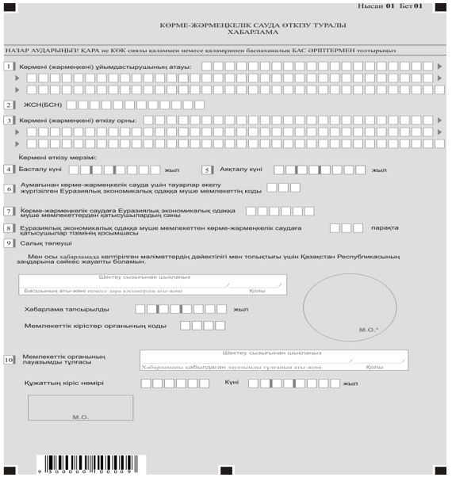

Ескерту: * жеке кәсіпкерлік субъектілеріне жататын заңды тұлғаларды қоспағанда.
Көрме-жәрмеңкелік сауда
бойынша қосылған құн
салығының төленуін
бақылау қағидаларына
2-қосымша
Ескерту. 2-қосымша жаңа редакцияда – ҚР Премьер-Министрінің Бірінші орынбасары – ҚР Қаржы министрінің 01.04.2019 № 282 (алғашқы ресми жарияланған күнінен кейін күнтізбелік он күн өткен соң қолданысқа енгізіледі) бұйрығымен.

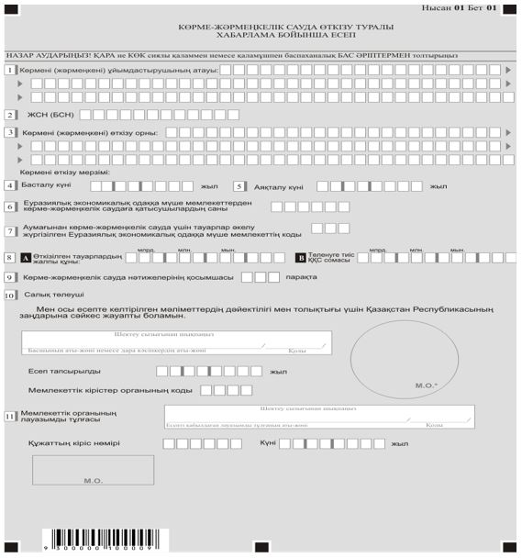

Ескерту: * жеке кәсіпкерлік субъектілеріне жататын заңды тұлғаларды қоспағанда.

© 2012. Қазақстан Республикасы Әділет министрлігінің «Қазақстан Республикасының Заңнама және құқықтық ақпарат институты» ШЖҚ РМК

